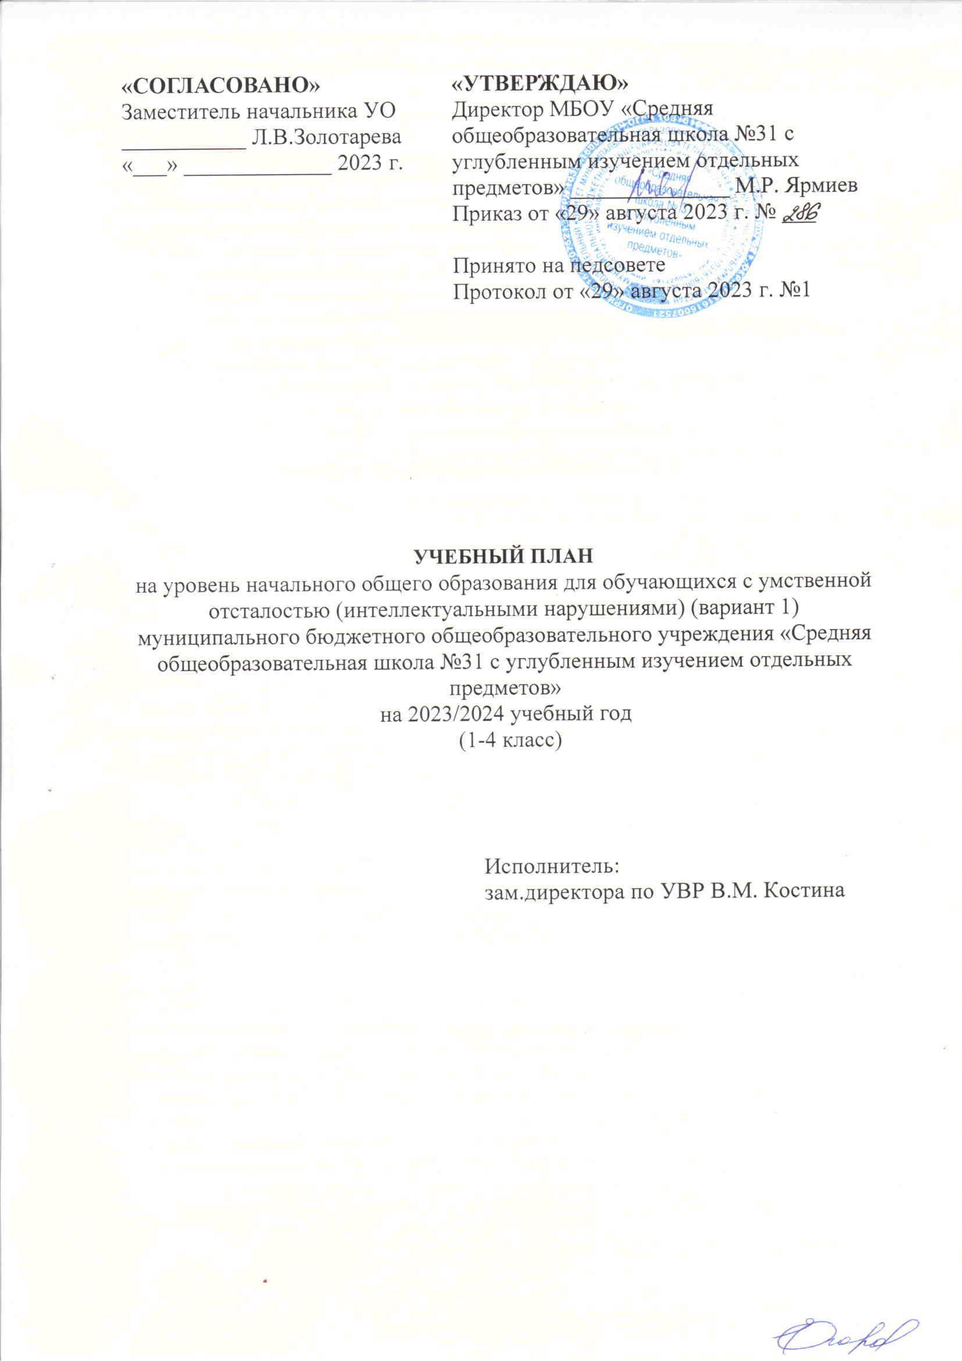

ПОЯСНИТЕЛЬНАЯ ЗАПИСКА
для учащихся с умственной отсталостью (интеллектуальными нарушениями)
1-4 класс (вариант 1)
на 2023/2024 учебный год

Учебный план МБОУ СОШ №31 для обучающихся с умственной отсталостью (интеллектуальными нарушениями) разработан в соответствии с:
- Федеральным законом Российской Федерации от 29.12.2012 № 273-ФЗ "Об образовании в Российской Федерации";
- Федеральным законом Российской Федерации от 24.09.2022 № 371-ФЗ "о внесении изменений в федеральный закон «Об образовании в Российской Федерации" и ст. 1 ФЗ «Об обязательных требованиях в РФ»;
- Законом Российской Федерации от 25.10.1991г. № 1807-1 (ред. от 12.03.2014г.) «О языках народов Российской Федерации»;
- приказом Минпросвещения от 24.11.2022 № 1026 «Об утверждении федеральной адаптированной основной образовательной программы обучающихся с умственной отсталостью (интеллектуальными нарушениями» (Зарегистрировано в Минюст30.12.2022 №771930);
- приказом Министерства образования и науки Российской Федерации от 19.12.2014 №1599 «Об утверждении федерального государственного образовательного стандарта образования обучающихся с умственной отсталостью (интеллектуальными нарушениями)». В соответствии с ч.6 ст. 11ФЗ от 29.12.2012;
- приказом Минпросвещения от 22.03.2021 № 115 «Об утверждении Порядка организации и осуществления образовательной деятельности по основным общеобразовательным программам – образовательным программам начального общего, основного общего и среднего общего образования»;
- Приказа Министерства Просвещения России от 11.02.2022 № 69 «О Внесении изменений в Порядок организации и осуществления образовательной деятельности по основным общеобразовательным программам – образовательным программам начального общего, основного общего и среднего общего образования» от 22.03.2021 №115
- СП 2.4.3648-20 «Санитарно-эпидемиологические требования к организациям воспитания и обучения, отдыха и оздоровления детей и молодежи», утвержденных постановлением главного санитарного врача от 28.09.2020 № 28;
- СанПиН 1.2.3685-21 «Гигиенические нормативы и требования к обеспечению безопасности и (или) безвредности для человека факторов среды обитания», утвержденных постановлением главного санитарного врача от 28.01.2021 № 2;
- Приказом Министерства образования и науки Российской Федерации от 20.09.2013 года №1082 «Об утверждении положения о психолого-медико-педагогической комиссии»
- Письмом Министерства просвещения Российской Федерации от 20 февраля 2019 г. N ТС-551/07 "О сопровождении образования обучающихся с ОВЗ и инвалидностью";
- Письмом Министерства просвещения Российской Федерации от 19 мая 2020 N ДГ-493/07 "О проведении итоговой аттестации лиц с умственной отсталостью (интеллектуальными нарушениями)";
- Федерального перечня учебников, рекомендованных к использованию при реализации имеющих государственную аккредитацию образовательных программ начального общего, основного общего, среднего общего образования организациями, осуществляющими образовательную деятельность;
- Положением «О порядке обучения детей-инвалидов, детей с ограниченными возможностями здоровья, детей, нуждающихся в длительном лечении на дому» МБОУ СОШ №31.

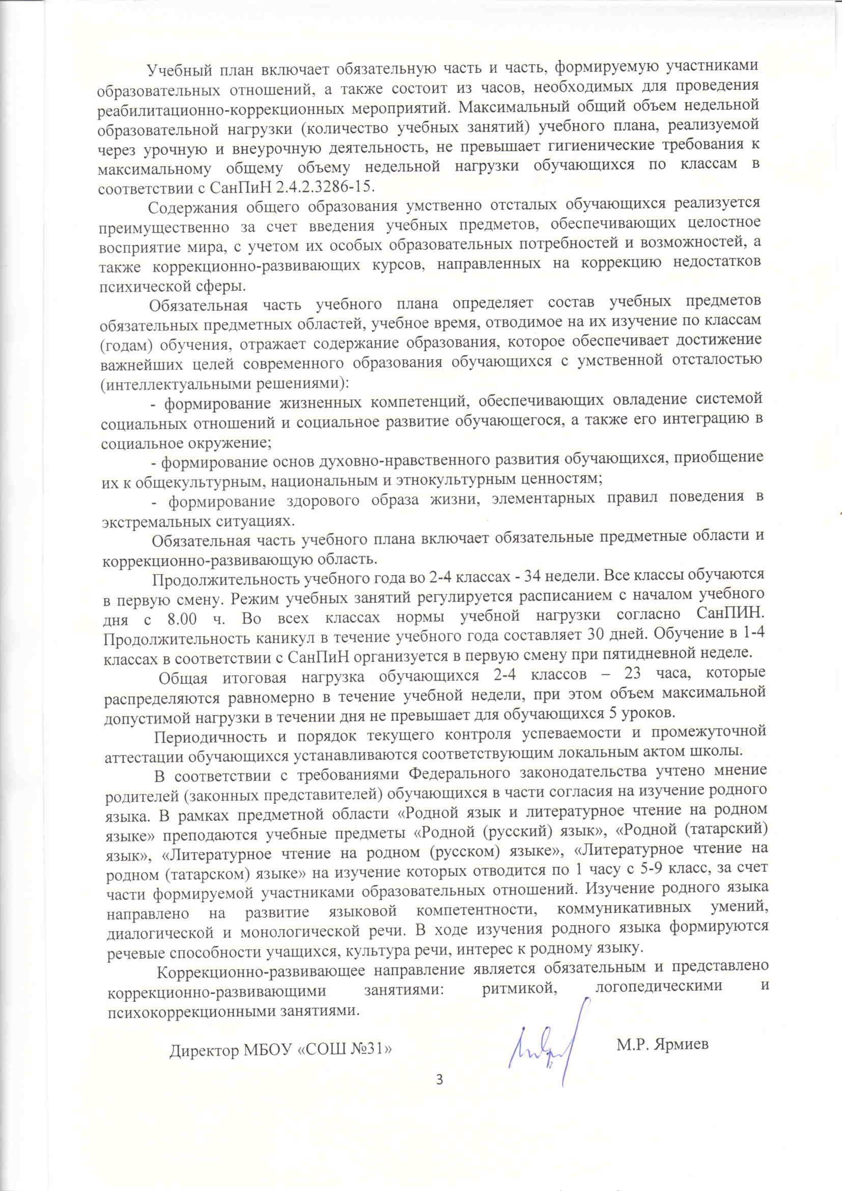
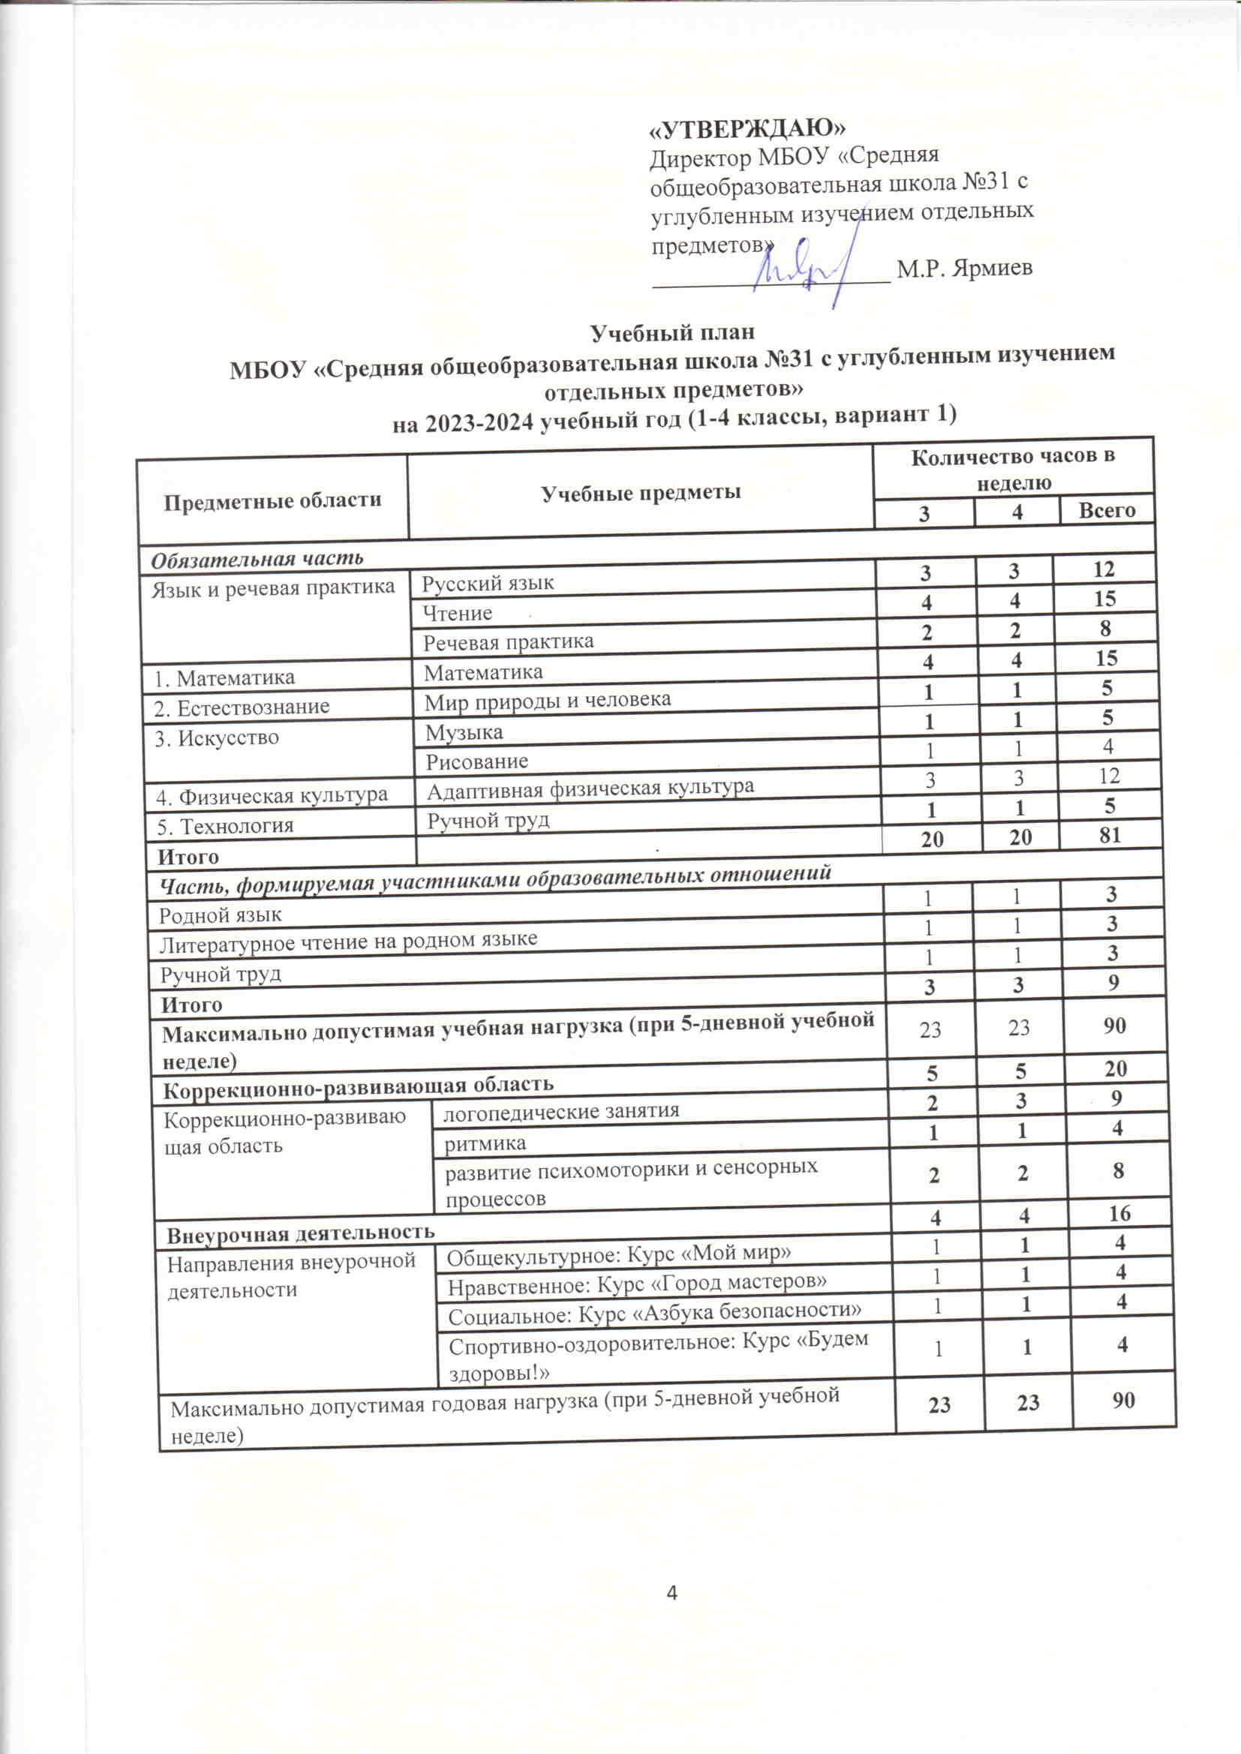

Формы проведения промежуточной аттестации по учебному плану

№ п\п | Образовательные области | Образовательные компоненты (учебные программы) | Класс
№ п\п | Образовательные области | Образовательные компоненты (учебные программы) | 2 | 3 | 4
1 | Язык и речь | Русский язык | КС | Д | Д
1 | Язык и речь | Чтение | ГО | ГО | ГО
1 | Язык и речь | Речевая практика | ГО | ГО | ГО
1 | Язык и речь | Родной язык | КС | ГО | ГО
1 | Язык и речь | Литературное чтение на родном языке | ГО | ГО | ГО
2 | Математика и информатика | Математика | КР | КР | КР
3 | Естествознание | Мир природы и человека | ГО | ГО | Т
4 | Искусство | Музыка | ГО | ГО | ГО
4 | Искусство | Рисование | ГО | ГО | ГО
5 | Технология | Ручной труд | ГО | ГО | ПР
6 | Физическая культура | Адаптивная физическая культура | ГО | ГО | ПР

Условные обозначения:
ГО - годовая оценка
КР - контрольная работа
ПР - практическая работа
Т- тестирование
ТЧ - техника чтения
Д - диктант
КС - контрольное списывание
КО - качественная оценка освоения обучающимися образовательной программы

